Муниципальное общеобразовательное учреждение
«Макарьевская средняя общеобразовательная школа»
Ветлужского района Нижегородской области

СОЦИАЛЬНЫЙ ПАСПОРТ
на 01.09.2014 года

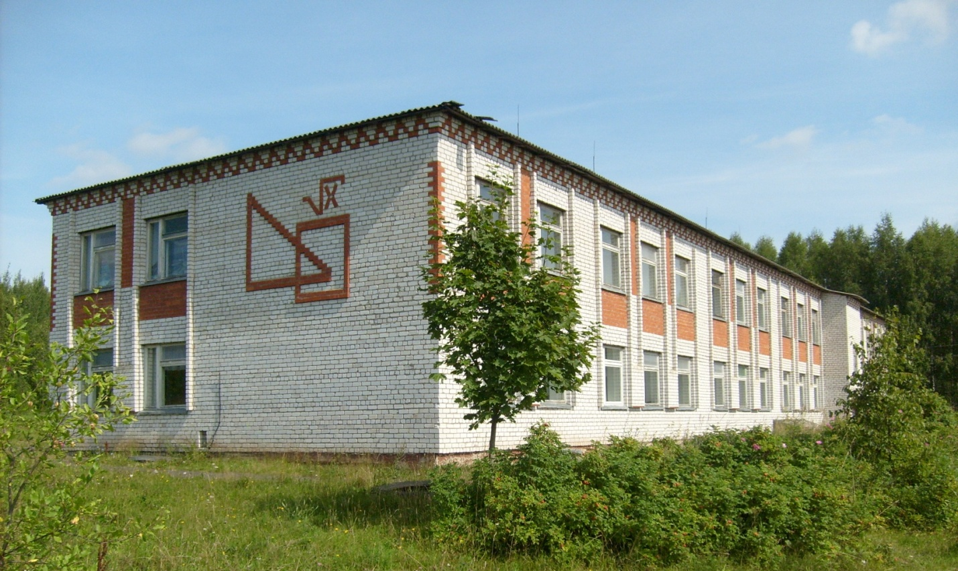

Д. Скрябино
2014

Анализ социального состава обучающихся и их семей
Муниципальное общеобразовательное учреждение
«Макарьевская средняя общеобразовательная школа»
Ветлужского района Нижегородской области
____________________________________________________________________
(наименование образовательной организации)

Количество детей - _50___ чел.
Дети школьного возраста от 6 до 18 лет - __29__ чел.
Количество детей, посещающих дошкольные образовательные организации - __17__ чел.
Количество детей, посещающих общеобразовательные организации - _29___ чел.

Анализ социального состава обучающихся и их семей
в общеобразовательных организациях
 | Кол-во | % от общего числа семей/детей
Всего семей, дети которых обучаются в ОО | 20 | 58
Полные | 16 | 80
Неполные | 4 | 20
Многодетные семьи / дети из многодетных семей | 5/8 | 25/28
Дети из малообеспеченных семей | Нет статуса
Семьи, в которых оба или единственный родитель пенсионеры | 2 | 10
Родители-инвалиды | 0 | 0
Оба родителя безработные | 0 | 0
Дети-сироты (в том числе опекаемые, приемные) | 1 | 3,4
Семьи, состоящие на внутришкольном контроле | 1 | 5
Семьи, состоящие в КДН/ПДН как неблагополучные | 0 | 0
Дети, состоящие на внутришкольном контроле | 0 | 0
Дети, состоящие на учете в КДН/ПДН | 0 | 0

Образование родителей
Высшее - __1__ чел.
Среднее профессиональное - __32__ чел.
Начальное профессиональное - __0__ чел.
Среднее (полное) общее - __1__ чел.
Основное общее - __0__ чел.
Здоровье детей
Дети, больные хроническими заболеваниями - __6__ чел.
Дети-инвалиды - __0__ чел.
Из них:
Обучаются в образовательной организации - __5__ чел.
Обучаются на дому - __0__ чел.
Не обучаются - _0__ чел.

